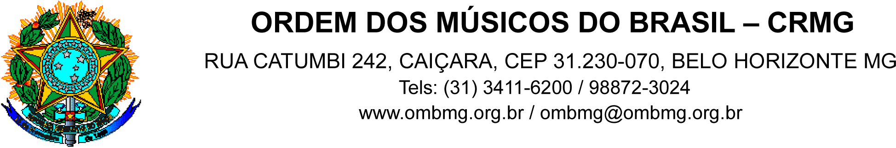

SOLICITAÇÃO DE COMPROVANTE DE RENDA

Ilmo. Senhor Presidente
do Conselho Regional de Minas Gerais
da Ordem dos Músicos do Brasil

Nome

Inscrição OMB-CRMG | Identidade | CPF

Tel. Residencial: | Tel. Comercial: | Celular:

E-mail

Valor | Período

Solicito comprovação de recebimento de renda, conforme notas contratuais autenticadas no Conselho Regional de Minas Gerais da Ordem dos Músicos do Brasil .

_______________________________________________________________

Assinatura

